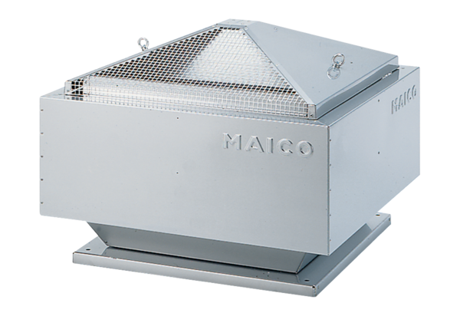Tourelle centrifuge GRD 22Unité de conditionnement : 1 pièceGamme: C
Numéro de référence : 0087.0016Fabricant : MAICO

